Wenn es nicht mehr summt und brummt Wildbienen in Gefahr.
JEDER kann etwas tun, man muss es nur wollen! Heute schon an den Frühling 2019 denken. Einfach einmal Gedanken machen.
Mit freundlicher Genehmigung der Heinz Sielmann Stiftung.
https://www.sielmann-stiftung.de/wildbienen/#c1655
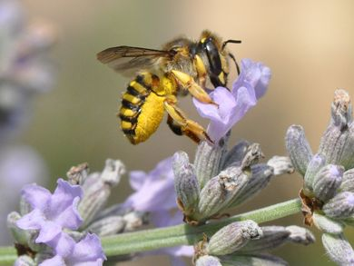
Große Wollbiene (Anthidium manicatum)
Seit einigen Jahren verzeichnen Experten einen dramatischen Rückgang von Insekten in Deutschland. Besonders betroffen: die Wildbienen. „Es ist eine Kombination von vielen Faktoren, die zu einem Verlust von bis zu 80% der Biomasse an Insekten geführt hat“, sagt Dr. Hannes Petrischak, Biologe, zuständig für den Geschäftsbereich Naturschutz in der Heinz Sielmann Stiftung.
Wildbienen Naturfuehrer BlumenHerunterladen
Unter den Insekten gelten Wildbienen als die wichtigsten Pflanzenbestäuber. Rund zwei Drittel der gesamten Bestäubungsleistung gehen allein auf ihr Konto. Doch die Wildbienen sind bedroht wie nie. Von den in der Roten Liste erfassten Wildbienenarten gelten inzwischen über die Hälfte in ihrem Bestand als gefährdet. Allein in Deutschland gibt es rund 561 verschiedene Wildbienen-Arten, die in Gestalt und Aussehen extrem unterschiedlich sind.
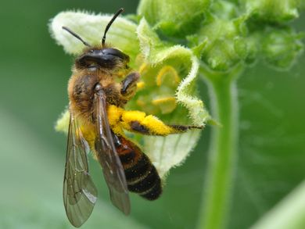Zaunrüben-Sandbiene (Andrena florea)
Als Hauptgrund für den Schwund der wertvollen Bestäuber steht der Einsatz von Insektiziden in der Landwirtschaft in Verdacht. Aus der Sicht von Wissenschaftlern tragen vor allem Neonicotinoid-Insektizide wie Clothianidin, Minidacloprid und Thiamethoxam maßgeblich zum Aussterben der Bestäuber bei. Hinzu kommt die Vernichtung der natürlichen Lebensräume. Betroffen sind vor allem die Niststätten der Wildbienen: Etliche – meist seltene – Wildbienenarten wie z.B. die Mohnmauerbiene, die Schwarze Mörtelbiene und die Glockenblumenschmalbiene sind z.B. auf ausgedehnte Flugsandfelder, offene Lehm-, Sand- und Kiesgruben, blütenreiche Wiesen oder auf Totholz angewiesen. Anders als Honigbienen leben Wildbienen weitgehend solitär, also nicht in Völkern. Außerdem sind sie sehr friedlich und stechen so gut wie nie.
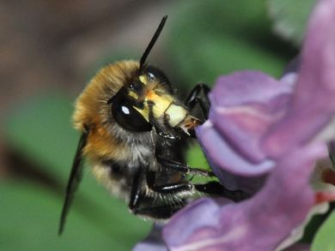Gemeine Pelzbiene (Anthophora plumipes)
Zusätzlicher Lebensraum geht durch die Intensivierung der Landnutzung, durch die zunehmende Bebauung und die damit einhergehende Flächenversiegelung verloren. Die Folgen des Insektensterbens gehen weit über die viel zitierte „Bestäubungskrise“ hinaus. An den Vögeln lassen sich die Auswirkungen des Insektenschwunds besonders deutlich erkennen. Feldlerchen, Goldammern, Mauersegler oder Schwalben seien inzwischen vielerorts praktisch verschwunden, so Biologe Petrischak. Sterben die Fluginsekten aus, droht unsere gesamte Nahrungskette zu kippen. Blumen und Bäumen fehlen die natürlichen Bestäuber, den Vögeln fehlt die Nahrungsgrundlage.
Doch es gibt Auswege: Würden alle Gärten in Deutschland zusammen erfasst, ergäbe sich daraus rund die dreifache Fläche aller Naturschutzgebiete. Die Heinz Sielmann Stiftung plädiert deshalb für einen bewussteren Umgang mit der Natur auch innerhalb unserer Gärten. Naturnahe Gärten, die ohne den Einsatz von künstlichen Düngemitteln, Herbiziden und Pestiziden auskommen, wären wünschenswert. Dazu der verstärkte Anbau von pollenliefernden Blumen und Wildpflanzen. Auch Nisthilfen für Insekten, wie z.B. durch den Bau von Trockenmauern würden einen wertvollen Beitrag zur Ökologischen Vielfalt leisten.
(Alle Fotos von Dr. Hannes Petrischak)

Was Wildbienen brauchen und......was Sie für die Wildbienen tun können
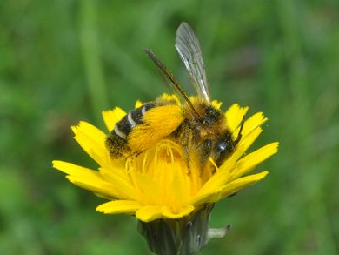Hosenbiene (Dasypoda hirtipes)
Nahrung
Wildbienen brauchen ein vielfältiges Angebot heimischer Pflanzenarten, die von März bis September blühen.
Was Sie tun können
Bieten Sie viele verschiedene früh-, mittel- und spätblühende Pflanzen an. Damit decken Sie den „Wildbienentisch” vom Frühjahr bis in den späten Herbst und halten ein großes Nahrungsangebot bereit, denn viele Wildbienenarten sind auf bestimmte Pflanzen und deren Pollen spezialisiert (Oligolektie). Blühende Kräuter wie beispielsweise Rosmarin, Thymian, Salbei und Oregano sind wildbienenfreundliche Pflanzen.
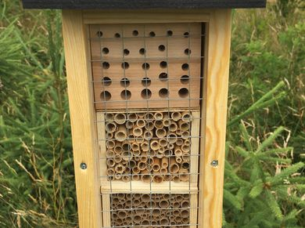
Nistplätze und Baumaterial
Wildbienen brauchen offene Bodenstellen, sandige Flächen, Totholz, Trockenmauern in besonnter Lage. Als Baumaterial nutzen sie Lehm, Sand, Erde, kleine Steinchen, Holzschnipsel, Pflanzenmaterial oder Harz.
Was Sie tun können
Stellen Sie auf dem Balkon oder im Garten Nistplätze für Wildbienen zur Verfügung. Ideal sind spezielle Wildbienenhotels oder natürliche Nisthilfen wie Totholz oder Markstängel. Nistplätze sollten trocken, sonnig und in der Nähe von Nahrung in Form bienenfreundlicher Pflanzen liegen, da Wildbienen oft nur einen Flugradius von einigen hundert Metern haben.
Achtung: Viele der im Handel erhältlichen Nisthilfen werden von Wildbienen nicht angenommen. Meist liegt es an der Verwendung ungeeigneter Materialien wie zum Beispiel Stroh, Heu, Kiefern- und Fichtenzapfen.

